# Singleton

## Приложение

Позволява да се създаде само една инстанция на даден клас и осигурява глобална точка на достъп до създадената инстанция.

## Изпълнение

Изпълнението включва статични член в "Singleton" класа, частен (private) конструктор и статичен публичен метод, който връща препратка към статичния член.

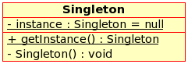

Singleton дефинира операцията getInstance която предоставя уникална инстанция, която е достъпна за клиентите. getInstance () е отговорен за създаването на уникална инстанция на класа в случай, че тя не е създадена все още и за връщането й на потребителя.